**9 «Д» класс**

|  |  |  |  |  |  |
| --- | --- | --- | --- | --- | --- |
| **Дата** | **№ урока** | **Предмет** | **Учитель** | **Тема урока** | **Задание** |
| **08.11**  **Понедельник** | 1. | Ремесло | **Зиновьев Дмитрий Анатольевич**  **Прошу предоставить ответы на WhatsApp 8(904 542 44 47)** | Аппликация «Птицы улетели» | Материалы: шаблон **птицы** для симметричного вырезания, кусочки цветной бумаги разного цвета и размера (вполне подойдут обрезки, лист синего *(голубого)* картона (основа, **фломастеры**, клей, ножницы.Мастер-класс по аппликации «Птицы к югу улетают» для детей ко Дню перелётных птиц на МAAM  Инструкция: Хорошо смять листочки квадратов цветной бумаги, затем расправить.  https://www.maam.ru/upload/blogs/detsad-363210-1587628121.jpg  Сложить мятые кусочки пополам и срезать верхние уголки, получатся кроны деревьев в осенней палитре.  Вырезать силуэты крон деревьев в симметричной технике.  https://www.maam.ru/upload/blogs/detsad-363210-1587628193.jpg  Приклеить силуэты деревьев на нижнюю часть листа, создавая, таким образом, прекрасный лес.  Сложить белые прямоугольники пополам, обвести шаблон **птицы простым карандашом**, вырезать по контуру силуэты трёх **птиц**.  https://www.maam.ru/upload/blogs/detsad-363210-1587628268.jpg  Приклеить одну половину силуэта **птицы**, вторую загнуть так, чтобы возник визуальный эффект размаха крыльев, а фигурки птичек приобрели объём.  Сделать по краю крыла **птицы неглубокие надрезы**, дорисовать глазики и клювики.  Нарисовать **фломастером** стволы деревьев и веточки.  Вырезать из бумаги белого цвета облака и приклеить.  https://www.maam.ru/upload/blogs/detsad-363210-1587628384.jpg |
| 2. | Ремесло |
| 3. | Графика и письмо | **Ляпцева Татьяна Вадимовна** | Составление простых предложений | Уметь составлять простые предложения.  Посмотреть видеоурок -  <https://www.youtube.com/watch?v=zDrMrohy-C4> |
| 4. | Рисование | **Ляпцева Татьяна Вадимовна**  **WhatsApp89501970370, электронная почта - ltv2408@mail.**ru | «Узор для детской шапочки» | Выполнить работу (можно нарисовать свой образец)   |  |  | | --- | --- | | https://nukadeti.ru/content/images/essence/color/571/842.jpg | https://nukadeti.ru/content/images/essence/color/571/841.jpg | |
| 5. | РП и СП | **Ляпцева Татьяна Вадимовна** | Восприятие времени - сутки | Посмотреть видеоурок  <https://www.youtube.com/watch?v=oN4B9ZmUW08>  Ознакомиться с документом, выполнить задание –  (см. приложение № 1) |
| 6. | СБО | **Зиновьев Дмитрий Анатольевич**  **Прошу предоставить ответы на WhatsApp 8(904 542 44 47)** | Правила поведения за столом | https://i.pinimg.com/originals/a4/9f/e4/a49fe4e40287fe25e1b823396587784e.jpg  https://ds04.infourok.ru/uploads/ex/0454/000d373b-d7643aa1/img5.jpg  https://myslide.ru/documents_4/83a9ff765111f90041ac3aa2981f4eb3/img7.jpg |
| 7. | Музыка. Пение | **Старкова Виктория Игоревна**  **WhatsApp:**  **89827026213;**  **Эл. почта: Shipina_wika@list.ru** | Программная музыка | Просмотр видео:  <https://www.youtube.com/watch?v=FapStCtwRo0>  Слушаем муз. отрывки из видео |
| **09.11**  **Вторник** | 1. | Чтение | **Ляпцева Татьяна Вадимовна** | «Храбрый баран» рус. нар. сказка | Учебник «Чтение», 3 класс, Ильина С.Ю., стр.85, прочитать текст, ответить на вопросы. |
| 2. | Математика | **Ляпцева Татьяна Вадимовна** | Временные понятия -дни недели. | Повторить названия дней недели, уметь определять их последовательность. Понимать смысл понятий: сегодня, вчера, завтра. |
| 3. | Графика и письмо | **Ляпцева Татьяна Вадимовна**  **WhatsApp89501970370, электронная почта - ltv2408@mail.**ru | Составление предложений по сюжетным картинкам | Составить предложения по картинкам и записать в тетрадь.  https://ru-static.z-dn.net/files/d7d/4e074e519deb7d9c31d6c83b414bd500.jpg |
| 4. | Физкультура | **Ляпцева Татьяна Вадимовна** | Прыжки в длину с места. Прыжки на скакалке. | Уметь выполнять упражнения.  https://myslide.ru/documents_7/4fb706302056297e9539f1ad8a8fc999/img24.jpg |
| 5. | Ремесло | **Зиновьев Дмитрий Анатольевич**  **Прошу предоставить ответы на WhatsApp 8(904 542 44 47)** | Пластилинография  «Радуга» | Мастер-класс «Радуга» в технике пластилинография  Для этого нам понадобится: доска для **пластилина**, картон желтого цвета, **пластилин**. Я взяла фон желтого цвета, так как на этой картине используется много синего цвета и если мы возьмем синий картон все сольется.  https://www.maam.ru/upload/blogs/detsad-2704707-1624858409.jpg  Начинаем лепить нашу **радугу снизу**. Я беру **пластилин фиолетового цвета**, разминаем его  https://www.maam.ru/upload/blogs/detsad-2704707-1624858455.jpg  Раскатываем колбаску небольшой длинны и прикрепляем ее на картон в форме дуги.  https://www.maam.ru/upload/blogs/detsad-2704707-1624858508.jpg  Тоже самое делаем с другими цветами.  https://www.maam.ru/upload/blogs/detsad-2704707-1624858712.jpg  Вспоминаем цвета **радуги** начинаем с фиолетового, синий, голубой, зеленый, желтый, оранжевый и красный. Наша **радуга готова**.  https://www.maam.ru/upload/blogs/detsad-2704707-1624858746.jpg  Для яркости мы делаем траву. Для этого мы берем **пластилин зеленого цвета**, делаем небольшие кружочки, при помощи пальчиков проводим мазки сверху вниз.  Вспоминаем обязательное условие для появления **радуги**. Это солнце и дождь. Делаем солнышко, берем **пластилин желтого цвета**, катаем кружок, прикрепляем его к картону и сминаем. Дальше мы делаем лучики, для этого катаем маленькие колбаски и прикрепляем их к листу картона  Я беру синий **пластилин**, делаю небольшие кружочки, прикрепляем их в разные места, чтобы получились ребристые облака.  Осталось сделать капли дождя, их мы делаем, как и траву. Берем маленькие шарики, нажимаем на них и при помощи пальчиков, проводим вниз.  https://www.maam.ru/upload/blogs/detsad-2704707-1624859738.jpg |
| 6. | Ремесло |
| **10.11**  **Среда** | 1. | Чтение | **Ляпцева Татьяна Вадимовна** | «Лиса и тетерев» рус. нар. сказка | Учебник «Чтение», 3 класс, Ильина С.Ю., стр.87, прочитать текст, ответить на вопросы. |
| 2. | Математика | **Ляпцева Татьяна Вадимовна** | Геометрический материал – отрезок | Уметь чертить отрезки и сравнивать по длине.  Посмотреть видео  <https://www.youtube.com/watch?v=v31YDuDlXNo>  Выполнить задание:  https://naurok.com.ua/uploads/files/335448/116362/127596_html/images/116362.007.png |
| 3. | Человек и его здоровье | **Ляпцева Татьяна Вадимовна** | Гигиена тела человека | Ознакомиться с документом, выполнить задание –  (см. приложение № 2) |
| 4. | МРЗ | **Старкова Виктория Игоревна**  **WhatsApp:**  **89827026213;**  **Эл. почта: Shipina_wika@list.ru** | Отстукивание ритма с проговариванием стихов,  попевок и без них | Просмотр видео:  <https://www.youtube.com/watch?v=nqIDZrKt3wc>  Ориентируемся на рисунки.( Помощь родителей приветствуется) |
| 5. | Ремесло | **Зиновьев Дмитрий Анатольевич**  **Прошу предоставить ответы на WhatsApp 8(904 542 44 47)** | Приготовление изделия из теста | Чтобы выполнить поделку из соленого теста, начала надо развести вместе прохладную воду, муку хорошего качества и мелкую соль (берем соли третью или вторую часть от муки, в некоторых рецептах пополам с мукой). Для пластичности можно добавить немного крема. Доливаем столько муки, чтобы получилось тесто для лепки.  Готовый рецепт: половина стакана соли "Экстра", стакан муки перемешиваем вместе, добавляем половину стакана воды.  После этого можно приступать к изготовлению.  Мышь вылепить не так сложно. Надо показать туловище и голову с мордочкой, носиком, глазками и усами, сделать лапки, крупные ушки и длинный хвостик.  Воспользуемся последовательным мастер-классом для изготовления мыши из соленого теста.  мышь из соленого теста своими руками мастер-класс  Придаем продолговато-овальную форму, заостренную у мордочку с носиком. Носик прикладываем из небольшого кусочка шарика соленого теста. Чтобы скрепить вместе мордочку и носик, смачиваем водой:  мышь из соленого теста своими руками мастер-класс  Теперь нужно показать уши, делаем их из двух кружков теста:  мышь из соленого теста своими руками мастер-класс  Прилепим уши и хвостик. Чтобы хвостик не отпал от туловища, можно приложить и приклеить к туловищу. Также можно использовать вместо хвостика проволоку или вставить проволоку в туловище, а сверху замаскировать тестом:  мышь из соленого теста своими руками мастер-класс  мышь из соленого теста своими руками мастер-класс  Готовую поделку можно раскрасить смесью из акриловой краски или гуаши с клеем ПВА, а также покрыть лаком. Сначала окрашиваем равномерно в один слой, далее прокрашиваем по очереди глаза, рот, нос, шерсть. |
| 6. | СБО | **Зиновьев Дмитрий Анатольевич**  **Прошу предоставить ответы на WhatsApp 8(904 542 44 47)** | Хранение продуктов и готовой пищи | https://sdelai-lestnicu.ru/wp-content/uploads/0/4/1/041e95325a61417cccc293dd5738a635.jpg  https://sun1-91.userapi.com/impf/wHcZSyq9ij_yOAkl6tKh_JIJkser7B1tVVIuqg/FYPGESPx1Ck.jpg?size=600x600&quality=96&sign=7e4516a9b7d3402c32f296cd952ad8aa&type=album  https://1.bp.blogspot.com/-r0X9LMXlBPk/XrFzvLhS0ZI/AAAAAAAABOM/Q7wQI0rL9yE-vwxT_wdQHpXLhDJQrx-EACLcBGAsYHQ/s1600/hello_html_m499e7d45.png |
| **11.11**  **Четверг** | 1. | Ремесло | **Зиновьев Дмитрий Анатольевич**  **Прошу предоставить ответы на WhatsApp 8(904 542 44 47)** | Аппликация «Лебедь на пруду» | Изготовить аппликацию. Необходимый материал: ножницы, бумага, клей, карандаши  https://sun3-9.userapi.com/impg/S7jrxI9TZm48Z4aLt0ps5h7Azh9AkzQVibnGJg/1XYlDCqn4rc.jpg?size=1080x793&quality=96&sign=9e750357a8855ce198527f6f111d4be2&type=album https://sun3-13.userapi.com/impg/8jMxaa_PDZxWrGXiJFNH956XlywrcraKx-q5gA/8vmMF67YnYQ.jpg?size=1080x1080&quality=96&sign=c30b3243c59891fe1b7d89e728c86f6c&type=album  https://sun3-11.userapi.com/impg/vXkZTK9hxdwSo9RDy4karRY2mdOuF7EXgn24Ug/SUzQSd2DOV0.jpg?size=1080x1080&quality=96&sign=a7aebbece337dcf92c676dfc32d51a08&type=album https://sun3-9.userapi.com/impg/HImsWC3reFrCKsN-m89wajxQGeNlTcu9yl58XQ/xI3LlBlQPuo.jpg?size=1080x1080&quality=96&sign=b81b47323e6e6724b97cc4537ec4be66&type=album  https://sun3-10.userapi.com/impg/SdlkXcbaS8edo3xhV0q8zZQg6MfpMYBi_hccsA/brLzQwML5cQ.jpg?size=1080x1080&quality=96&sign=9e9ebd4b136a77d04c158601ae3ead2e&type=album https://sun3-10.userapi.com/impg/IGqH-22LFUcoxcI-_kmlZ925K6IxHNPTNwv91A/8L0wGzItlpw.jpg?size=1080x1080&quality=96&sign=b22c47b029b379b5fba8c4b807edced0&type=album  https://sun3-9.userapi.com/impg/Dv62iVHlnhtdyfmBzguR7MmpwNGmkekzlLKzog/ilHzk_O9P90.jpg?size=1080x1080&quality=96&sign=690081c4b99c797c815c669ccdda8963&type=album https://sun3-11.userapi.com/impg/LSsyWoD0PxQ9_bY5hLwWRwJX8e8SP2etGDmWZg/ZutIMg7uNgM.jpg?size=1080x1080&quality=96&sign=18127c1f809dad28050d3f346ab074b1&type=album |
| 2. | Ремесло |
| 3. | Графика и письмо | **Ляпцева Татьяна Вадимовна** | Предлоги – в, на, с, из, у | Посмотреть видеоурок. Запомнить предлоги и уметь правильно употреблять их в устной речи.  <https://youtu.be/HqEMyDmDzGM> |
| 4. | ОБЖ | **Ляпцева Татьяна Вадимовна** | Возможности покушения на жилище. Способы защиты жилища. | Повторить способы защиты жилища человеком – (приложение № 3) |
| 5. | Физкультура | **Ляпцева Татьяна Вадимовна** | Метание мяча. Прыжки на скакалке. | Уметь выполнять упражнения.  https://ds05.infourok.ru/uploads/ex/0804/000cb233-e7c5bd6d/hello_html_1b645498.jpg |
| 6. | РП и СП | **Ляпцева Татьяна Вадимовна** | Восприятие времени - сутки | Ознакомиться с документом, выполнить задание –  (см. приложение № 1) |
| **12.11**  **Пятница** | 1. | Чтение | **Ляпцева Татьяна Вадимовна** | «Овечка и волк» украинская н. сказка | Учебник «Чтение», 3 класс, Ильина С.Ю., стр.88, прочитать текст, ответить на вопросы. |
| 2. | Математика | **Ляпцева Татьяна Вадимовна** | Геометрический материал - отрезок | Начертить отрезки разные по длине. |
| 3. | Развитие речи и коммуникация | **Ляпцева Татьяна Вадимовна** | Моя семья | Знать состав своей семьи. Уметь рассказывать о членах семьи, о домашних делах взрослых – (приложение № 4) |
| 4. | Рисование | **Ляпцева Татьяна Вадимовна** | «Узор для варежек» | Выполнить работу (можно нарисовать свой образец)  https://st4.depositphotos.com/16949026/21166/v/450/depositphotos_211663146-stock-illustration-coloring-book-children-drawing-kids.jpg |
| 5. | Ремесло | **Зиновьев Дмитрий Анатольевич**  **Прошу предоставить ответы на WhatsApp 8(904 542 44 47)** | Аппликация из рваной бумаги «Солнышко» | Изготовить аппликацию. Необходимый материал: ножницы, бумага, клей, карандаши    Сегодня я вам предлагаю каждому создать своё **солнышко**  - чтобы наше *«****солнышко****»* **получились красивым**, сначала надо аккуратно над тарелочкой разорвать кусочек цветной бумаги на мелкие части *(уточнить у детей, какого цвета бумага)*;  - затем, обильно намазать клеем нарисованный силуэт **солнышко**, стараясь не выходить за его пределы;  - после этого очень быстро прикладывать кусочки бумаги к намазанной клеем основе  - работать надо быстро, чтобы клей не успел высохнуть;  - начинать выкладывать желательно с краёв, а заканчивать серединой;  - когда всё изображение *(без пропусков)* будет заклеено кусочками бумаги, надо взять тряпочку *(можно использовать бумажную салфетку)* и приложить её к **получившемуся изображению**, чтобы снять лишний клей. |
| 6. | ЛФК | **Ляпцева Татьяна Вадимовна** | Ходьба на носках, на пятках. | Уметь выполнять упражнения. |

**ПРИЛОЖЕНИЕ № 1**

**тема: Восприятие времени – сутки**

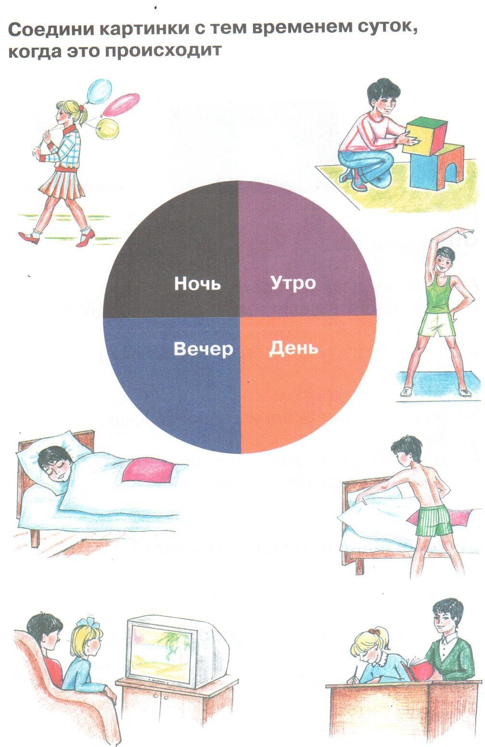

**Расскажи:**Что ты делаешь утром?

Что ты делаешь днём?

Что ты делаешь вечером?

Что ты делаешь ночью?

**ПРИЛОЖЕНИЕ № 2**

**тема: Гигиена тела человека**

**Задание:**Рассмотреть рисунки и повторить, что нужно делать, чтобы стать сильным, ловким, здоровым и бодрым.

Пример: Закаливание, зарядка, прогулки, спорт.

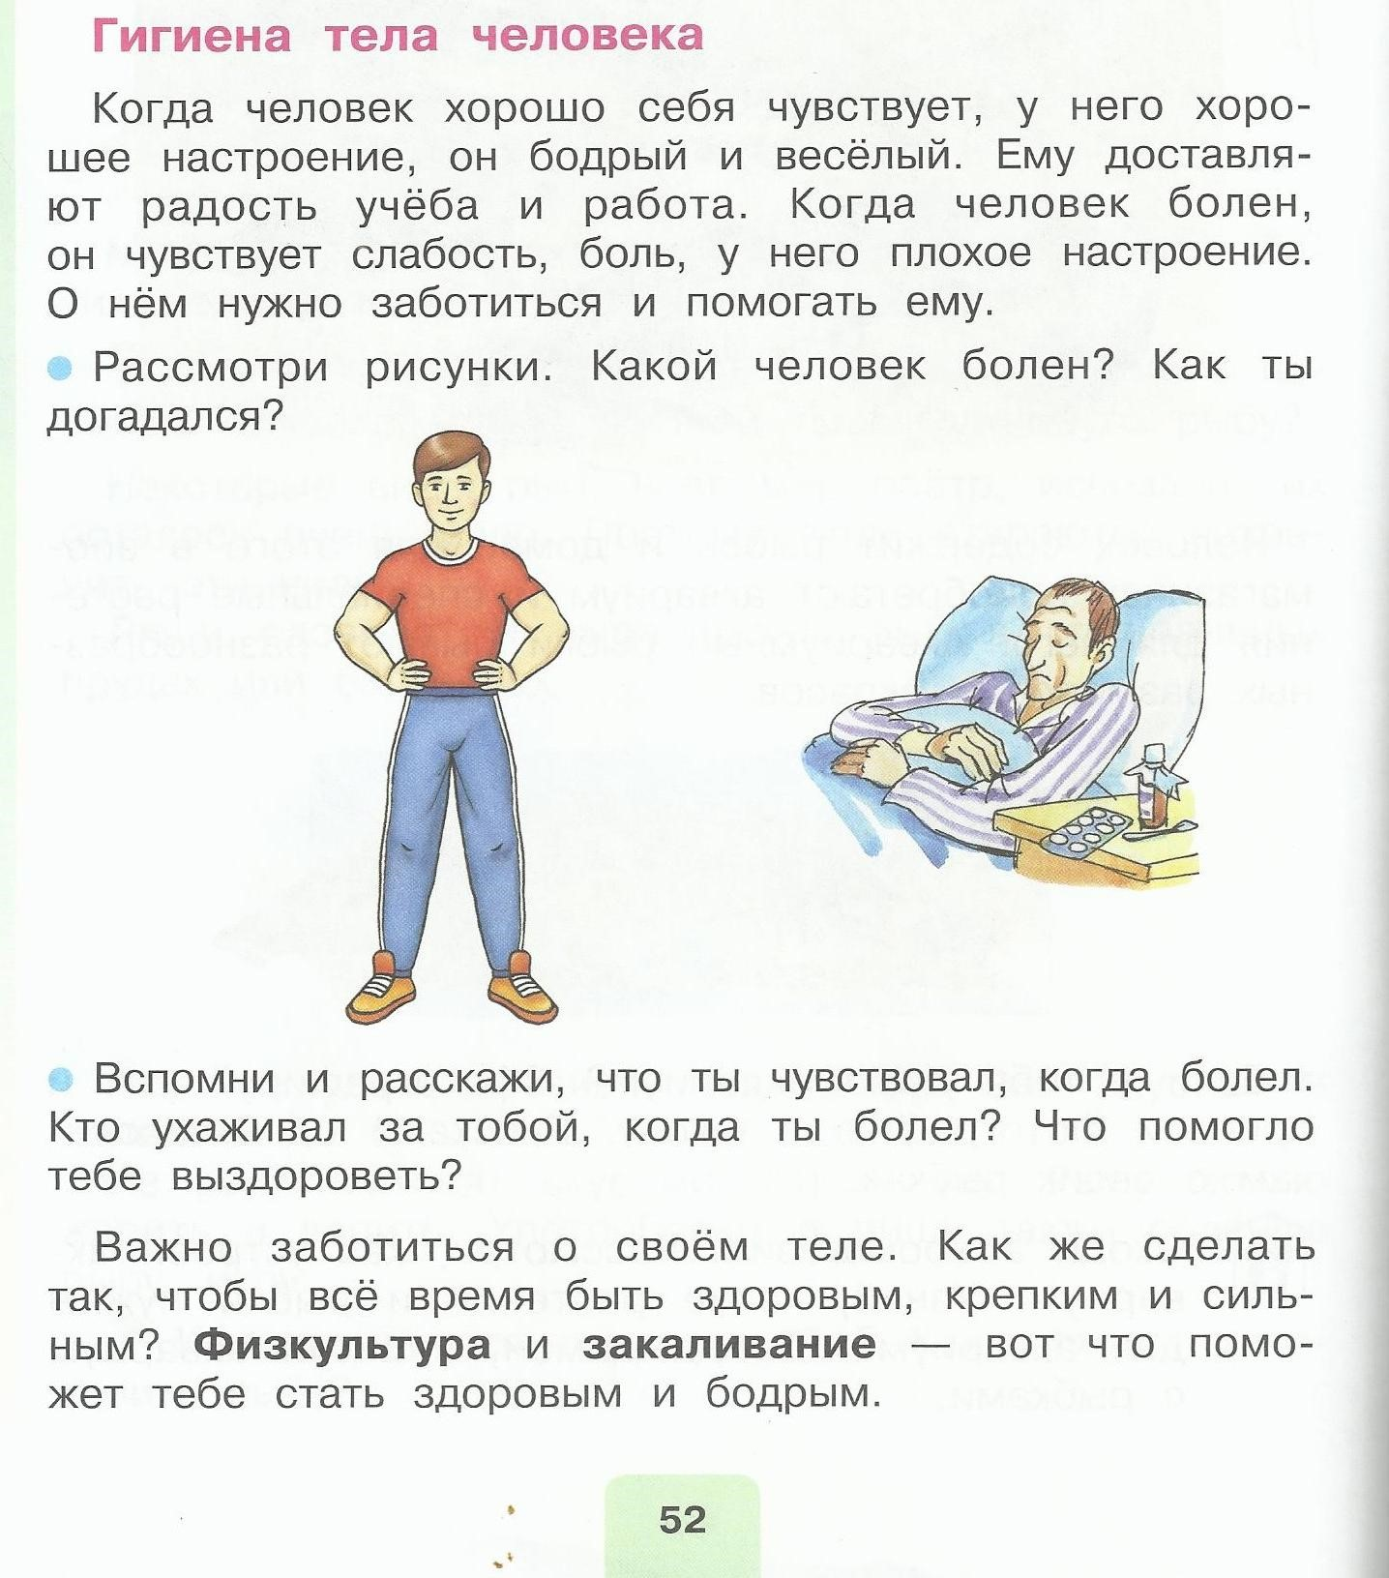

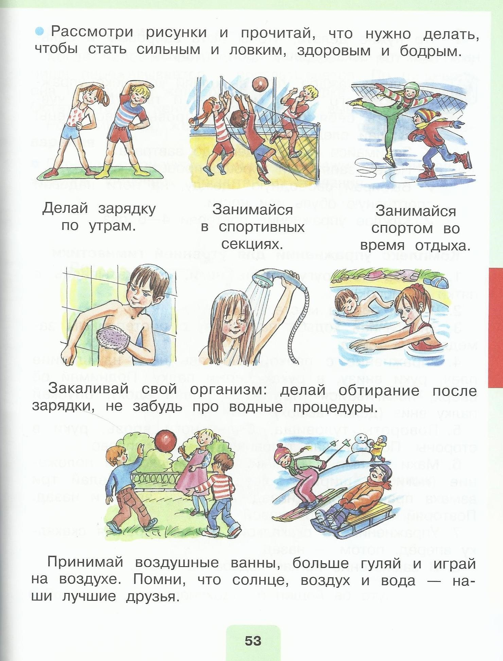

**ПРИЛОЖЕНИЕ № 3**

**тема: Способы защиты жилища человека**

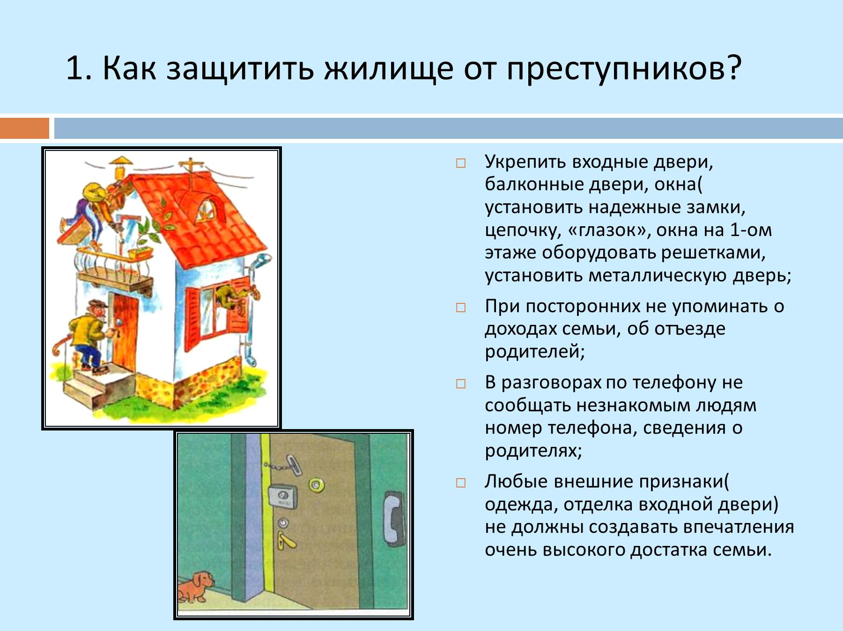

**ПРИЛОЖЕНИЕ № 4**

**тема: Моя семья**

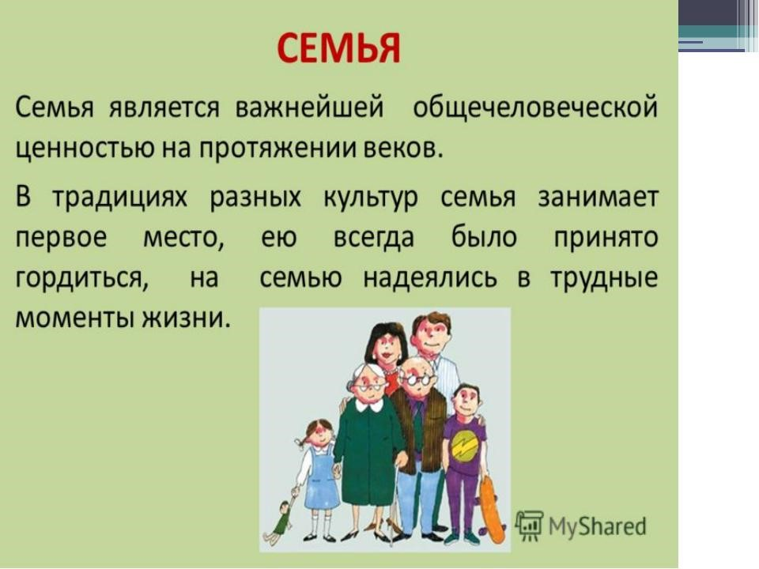

**Задание:** Назови членов твоей семьи.

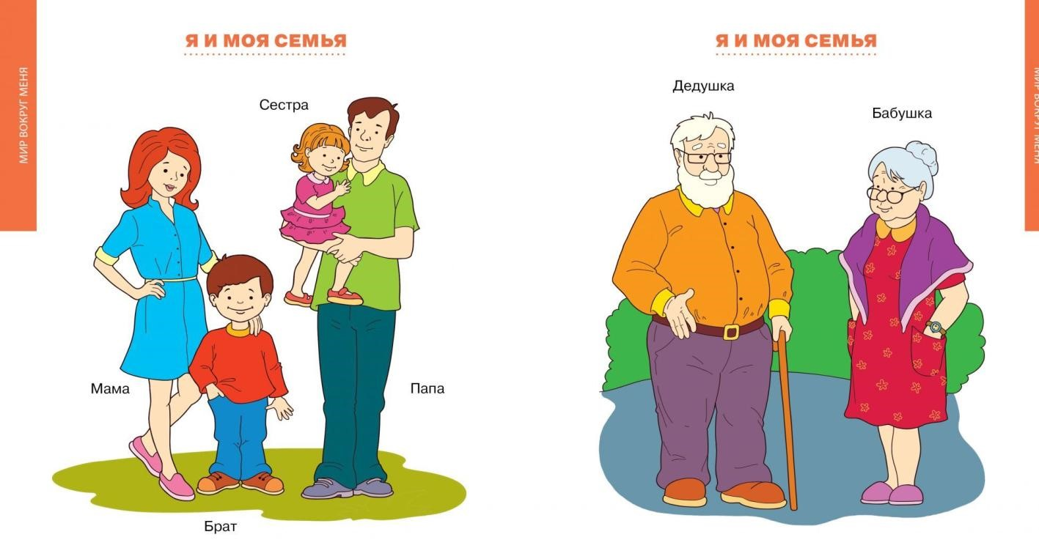

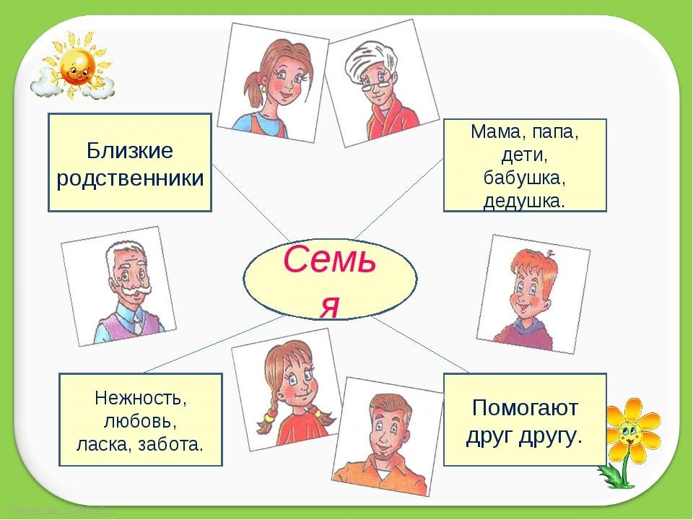

Составить рассказ о себе (образец)

Я, Иванов Николай Сергеевич, мне 14 лет.

Живу по адресу.....................